HƯỚNG DẪN ĐĂNG KÝ - TRA CỨU
KẾT QUẢ TUYỂN SINH TRỰC TUYẾN QUA CỔNG ĐĂNG KÝ TUYỂN SINH
SỞ GD&ĐT TP HỒ CHÍ MINH
(Phiên bản dành cho Phụ huynh học sinh)

I.Giới thiệu
Trang cổng thông tin điện tử đăng ký tuyển sinh đầu cấp tạo điều kiện thuận lợi cho phụ huynh học sinh (PHHS) đăng ký tuyển sinh cho con em mình để tăng tính minh bạch trong công tác tuyển sinh đầu cấp.

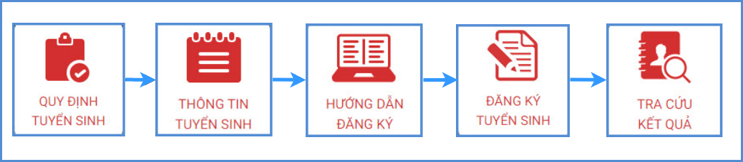
II. Quy trình thực hiện
  - Quy định tuyển sinh: PHHS tham khảo quy định tuyển sinh của Quận/huyện đăng ký tuyển sinh cho học sinh.
  - Thông tin tuyển sinh: PHHS tham khảo thông tin tuyển sinh của Trường theo Quận/Huyện đăng ký tuyển sinh.
  - Hướng dẫn đăng ký: PHHS đọc kỹ hướng dẫn chi tiết trước khi thực hiện đăng ký tuyển sinh cho học sinh.
  - Đăng ký tuyển sinh: PHHS đăng ký tuyển sinh cho Học sinh.
  - Tra cứu kết quả: PHHS tra cứu kết quả đăng ký tuyển sinh.

III.Thực hiện

1.Đăng ký tuyển sinh
Bước 1: Mở trình duyệt web Microsoft Edge (hoặc Firefox, Chrome,Cốc cốc, Safari,…).
Bước 2: Truy cập vào địa chỉ: https://tuyensinhdaucap.hcm.edu.vn/
Bước 3: Tại màn hình trang chủ, PHHS lưu ý đọc kỹ các phần thông tin về quy định, thông tin, hướng dẫn đăng ký tuyển sinh.
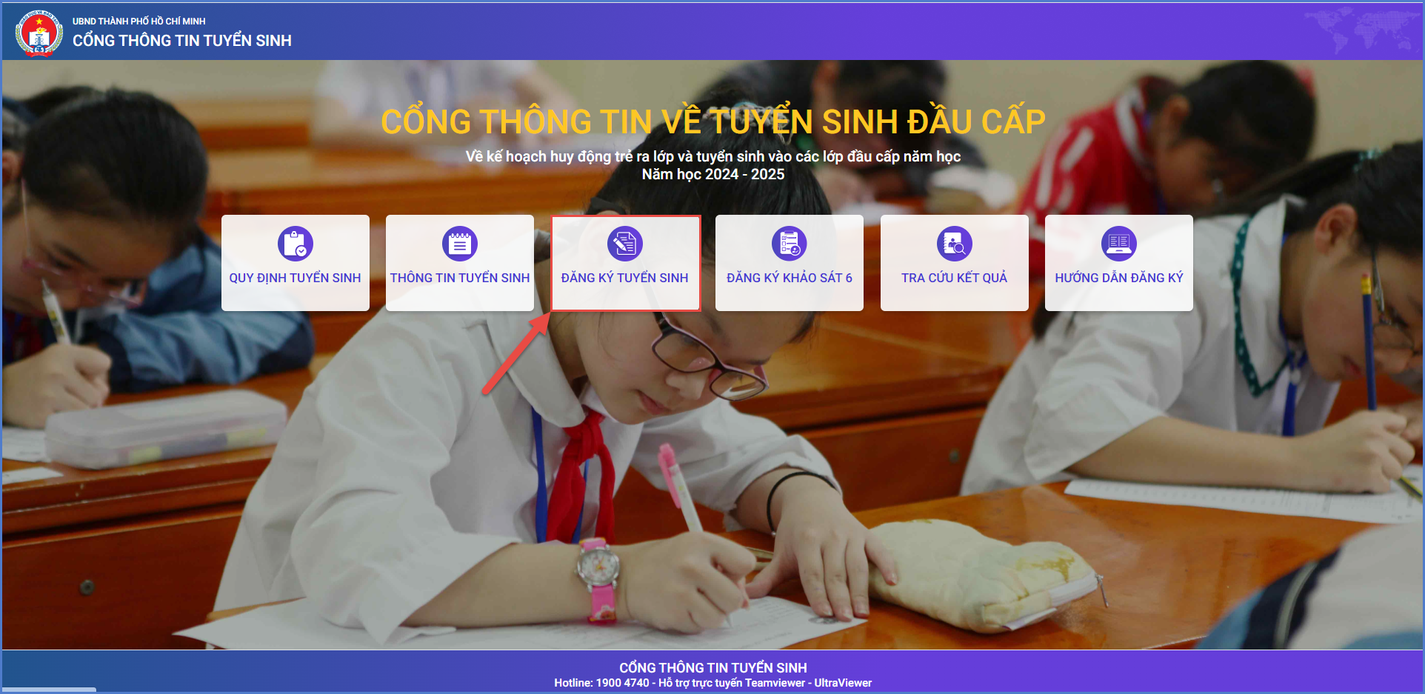

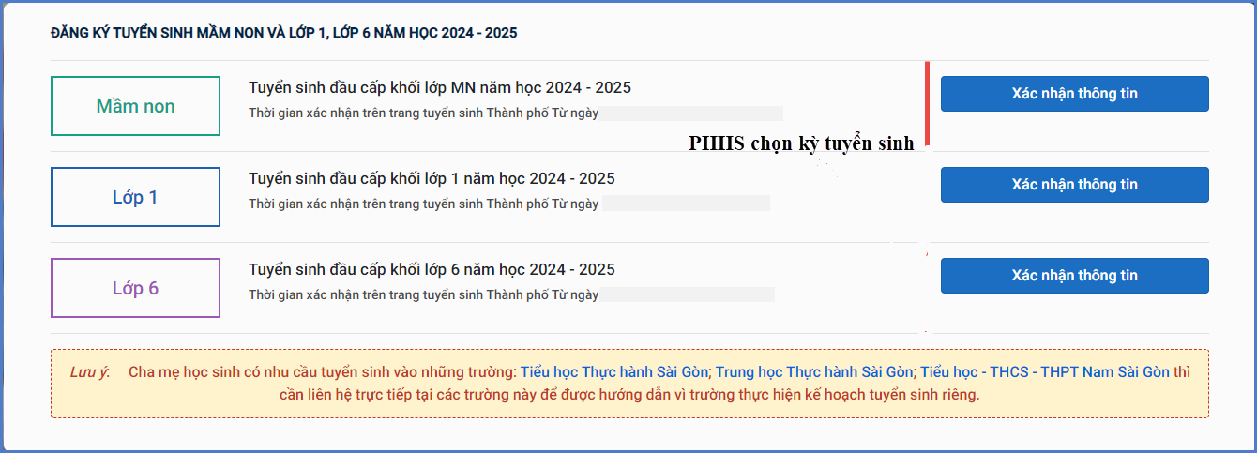
Bước 4: Chọn [Đăng ký tuyển sinh], giao diện hiển thị các kỳ tuyển sinh, PHHS chọn kỳ tuyển sinh cần đăng ký cho học sinh và nhấn nút [Xác nhận thông tin].
Bước 5: Đăng ký tuyển sinh
- Kỳ Tuyển sinh Mầm non:
PHHS chọn kỳ [Tuyển sinh đầu cấp khối lớp MN năm học 2024-2025] và nhấn nút “Xác nhận thông tin”.
PHHS chọn mục [Không có tài khoản].
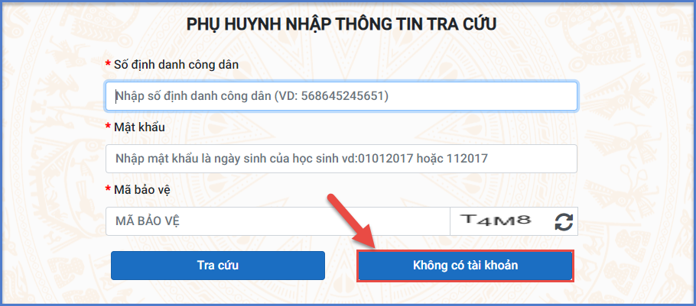

PHHS nhập đầy đủ nội dung trong phiếu thông tin (những nội dung có dấu * là những nội dung bắt buộc phải khai báo trên phiếu).
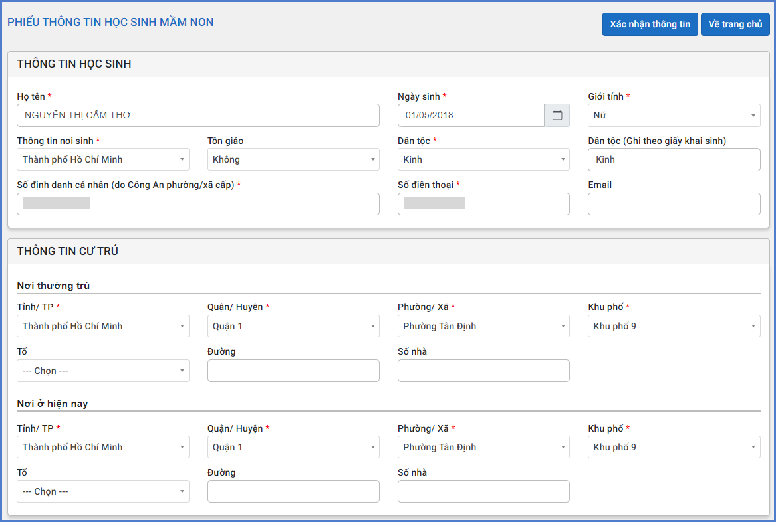
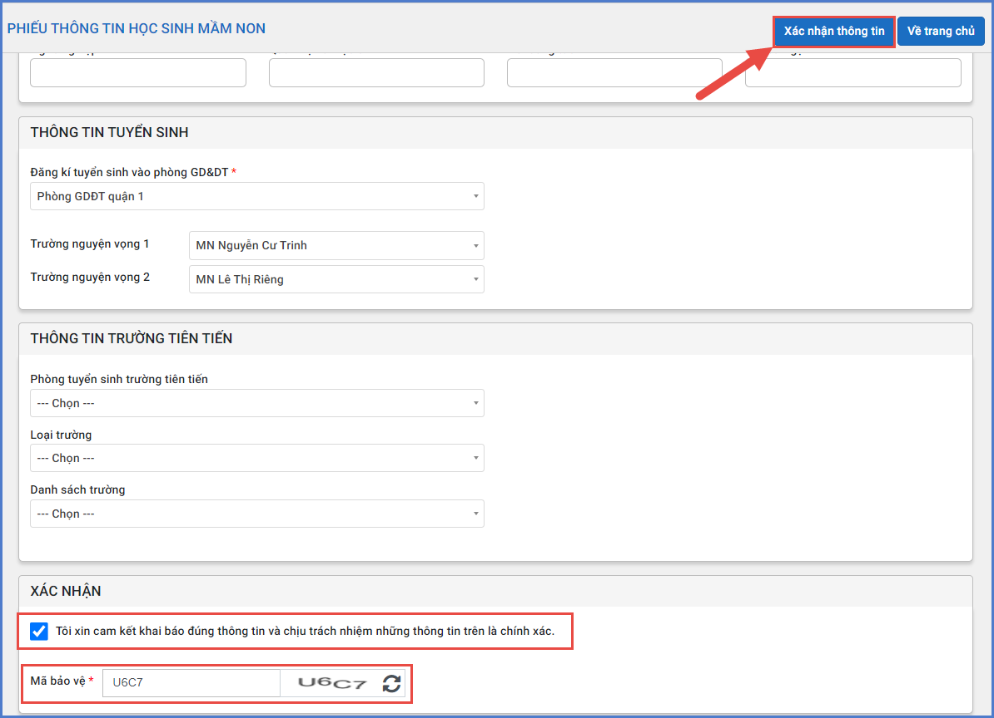
Sau khi hoàn thiện hồ sơ học sinh, PHHS nhập Mã bảo vệ, tích Tôi xin cam kết khai báo đúng thông tin và [Xác nhận thông tin] để gửi hồ sơ của học sinh về Phòng GD&ĐT đăng ký tuyển sinh.
PHHS rà soát lại thông tin hồ sơ tuyển sinh đã đăng ký. Kích nút [Gửi đăng ký] để gửi hồ sơ của học sinh về Phòng GD&ĐT đăng ký tuyển sinh.
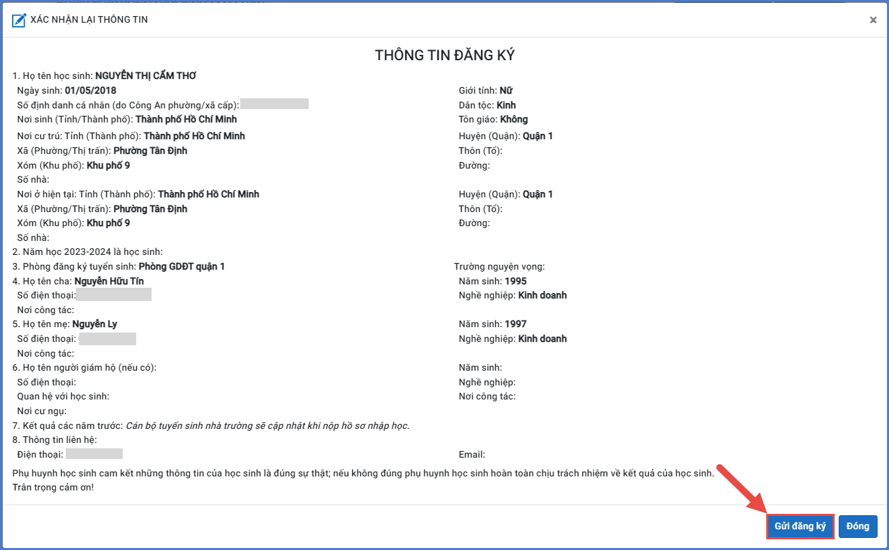
Bước 6: Hệ thống đưa ra thông báo, PHHS xác nhận [Đồng ý] để hoàn thành thao tác đăng ký tuyển sinh.
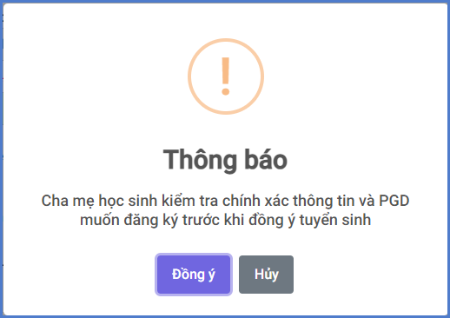
Bước 7: Hệ thống hiển thị thông báo đã xác nhận thành công.
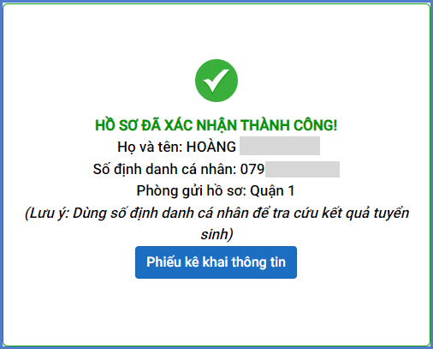

Lưu ý:
- Sau khi xác nhận và đăng ký thông tin tuyển sinh thành công. PHHS cần xuất Phiếu kê khai thông tin để lưu lại dữ liệu đã xác nhận đăng ký tuyển sinh.
- Mỗi học sinh chỉ được đăng ký hồ sơ tuyển sinh 1 lần, sau khi đã gửi đăng ký hệ thống không cho phép chỉnh sửa lại thông tin.
- Trường hợp phát hiện sai thông tin sau khi đã đăng ký hồ sơ tuyển sinh thành công, PHHS liên hệ Phòng GD&ĐT nơi đăng ký tuyển sinh để được hỗ trợ.
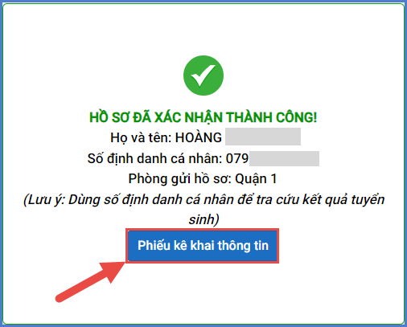
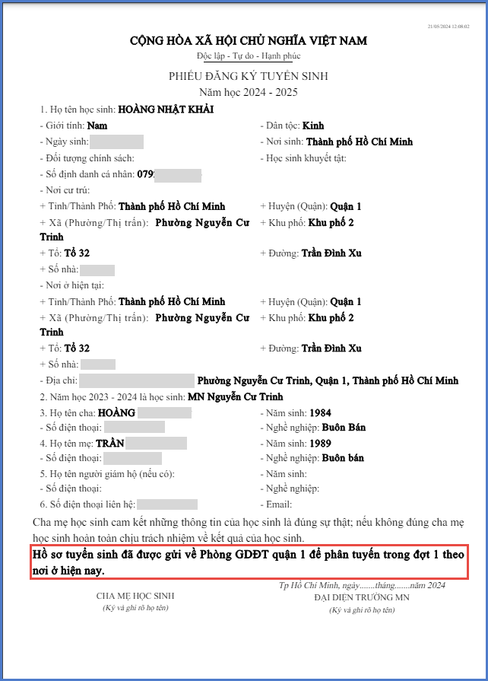

2.Tra cứu kết quả tuyển sinh
PHHS chọn [Tra cứu kết quả], chọn cấp học, Số định danh cá nhân và Mật khẩu đã được cung cấp để thực hiện tra cứu kết quả tuyển sinh.
